保存版

※ご自身の順番が来るまで大切に保管しておいてください。

新型コロナワクチン接種　予約方法

**Ｗｅｂ予約（インターネット）**　24時間受付　裏面参照

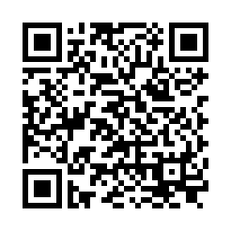**【個別接種】**

御代田中央記念病院

URL　　<https://reams-reservesys.info/hy20323user/Login?jigyoid=3>

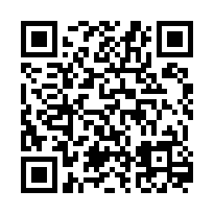

みよたファミリークリニック

URL　　<https://reams-reservesys.info/hy20323user/Login?jigyoid=4>

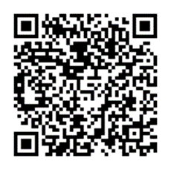こまつ内科・消化器内科クリニック

URL　　https://reams-reservesys.info/hy20323user/Login?jigyoid=8

* 請求先番号、券番号：『接種券』を見てください
* 1つのメールアドレスで10人分の予約が可能です。
* 町ホームページにもURLを掲載してあります。
* それぞれのURLにログインする場合、それぞれ登録が必要です。

**電話予約**

　御代田町ワクチンコールセンター

　０２６７－３２－３１８８　　受付時間：９時～１７時（平日）

* コールセンター以外の電話で予約を取ることはできません。
* 電話回線が、込みあっている場合は、時間をおいて掛け直してください。
* できるだけＷｅｂ予約をご活用ください。
* 役場窓口で予約は受付できません。

ＵＲＬまたはＱＲコードから接続　　　　　　　基本情報を登録　　　　　　　　　　　　接種者の登録

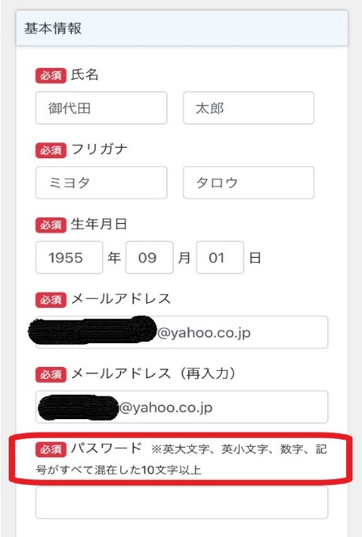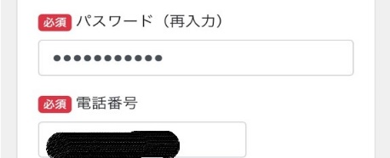

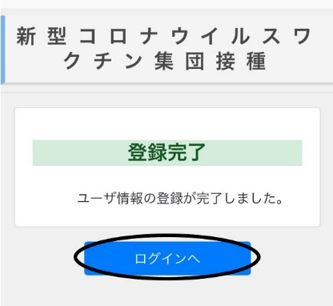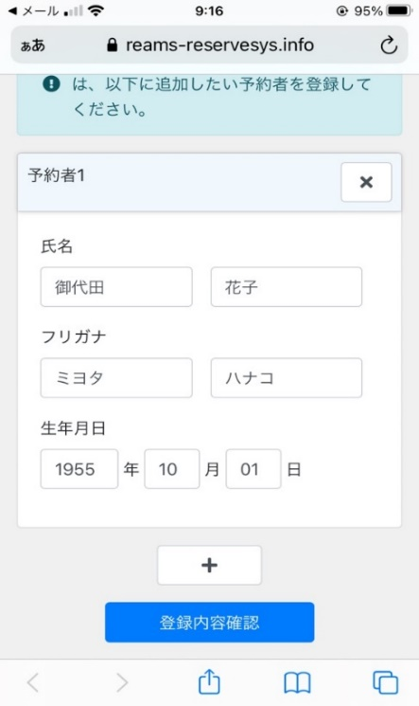

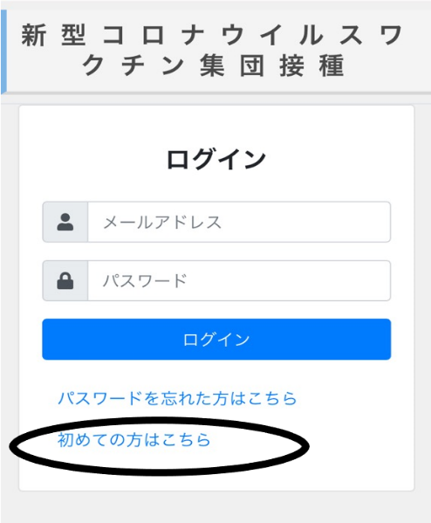

メールアドレスを登録し、

届いたメールのＵＲＬを押す　　　　　　　　　　　　　　　　　　　　　　　　　　「＋」から最大10人まで登録が　　　　　　**ログインし予約画面へ進む**

※メール受診制限をしている方は　　　　　　　　　　　　　　　　　　　　　　　　　可能です。

「miyota@reams-reservesys.info」

からの受信を許可してください。　　　　※パスワードは忘れないよう注意！

※接種券面の「請求先」

「券番号」を入力

「予約登録」から予約者を選択　　　　　　　　　　　　　　　　　　　　　　　　　　　　　　イベント名を選択　　　　　　　　　予約内容を確認

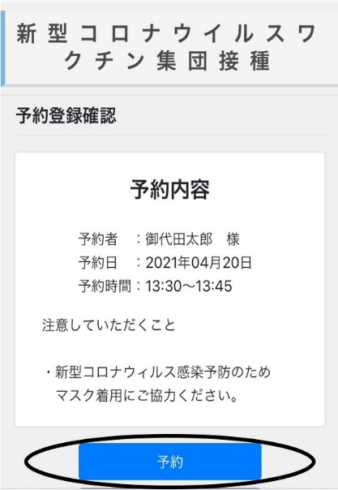

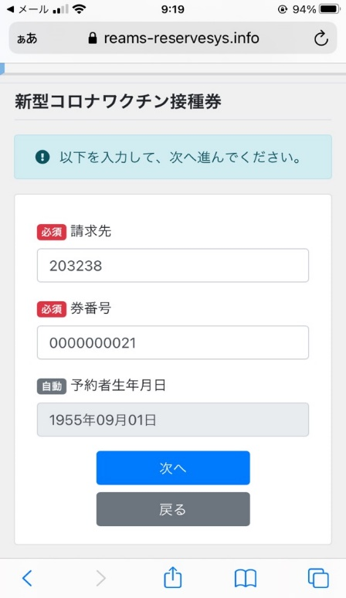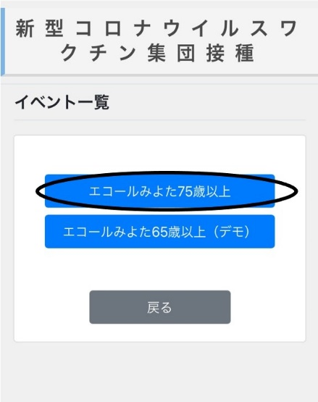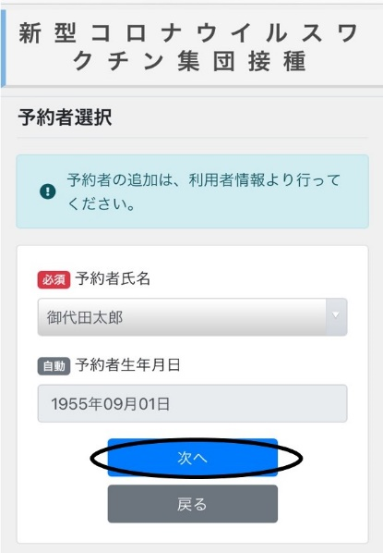

　　　　　　　　　　　　　　　　　　　　　　　　　　　　　　　　　　　　　　　　　　　※１回目の希望日時を選択

　　　　　　　　　　　　　　　　　　　　　　　　　　　　　　　　　　　　　　　　　　　※２回目は３週間後の同じ曜日

※複数人登録する場合はそれぞれ予約してください！　　　　　　　　　　　　　　　　　　　　同じ時間に自動的に予約されます。　**「予約」を押して完了**